Entrainement à la problématisation
Lancelot d'André Masson (1927) (recherche : peinture figurative, désir d'expression immédiate)
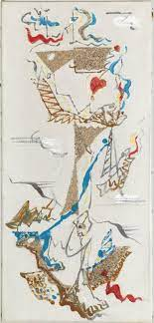
Cycle des Nymphéas de Claude Monet (1914-1926)
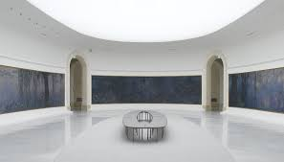
NOTION : Couleur / Espace
Axe de travail :
Domaine de l'investigation et de la mise en œuvre des langages et des pratiques plastiques :
- La représentation, ses langages, moyens plastiques et enjeux artistiques. Rapport au réel : mimesis, ressemblance, vraisemblance et valeur expressive de l’écart.
Explication :
Ses deux œuvres s’inscrivent dans ce domaine grâce à la valeur expressive que les deux possèdent à différentes échelles et de la présence des couleurs dans celles-ci. Nous pouvons discerner dans Lancelot des formes tel qu’une figure possédant des pieds, un cœur, et une main tandis que le Cycle des Nymphéas, peinture impressionniste, nous dépeint directement le jardin de Claude Monet à Giverny.
Il y a aussi un rapport à la couleur important dans leurs peintures, d’un côté des couleurs primaires utilisées séparément dans l’œuvre d’André Masson et de l’autre côté, une association de couleurs qui différent selon les saisons et la lumière sur les reflets d’eau du jardin de Monet.
Problématique : En quoi ses deux œuvres questionnent la représentation au réel ?
Œuvres personnelles en référence :
Hexa (Victor Vasarely) Sur Blanc II (Kandinsky)



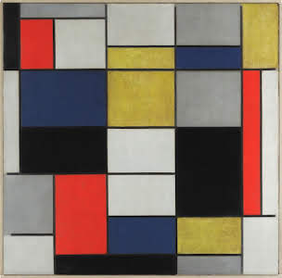
Composition A (Piet Mondrian) Autoportraits (Andy Warhol)


